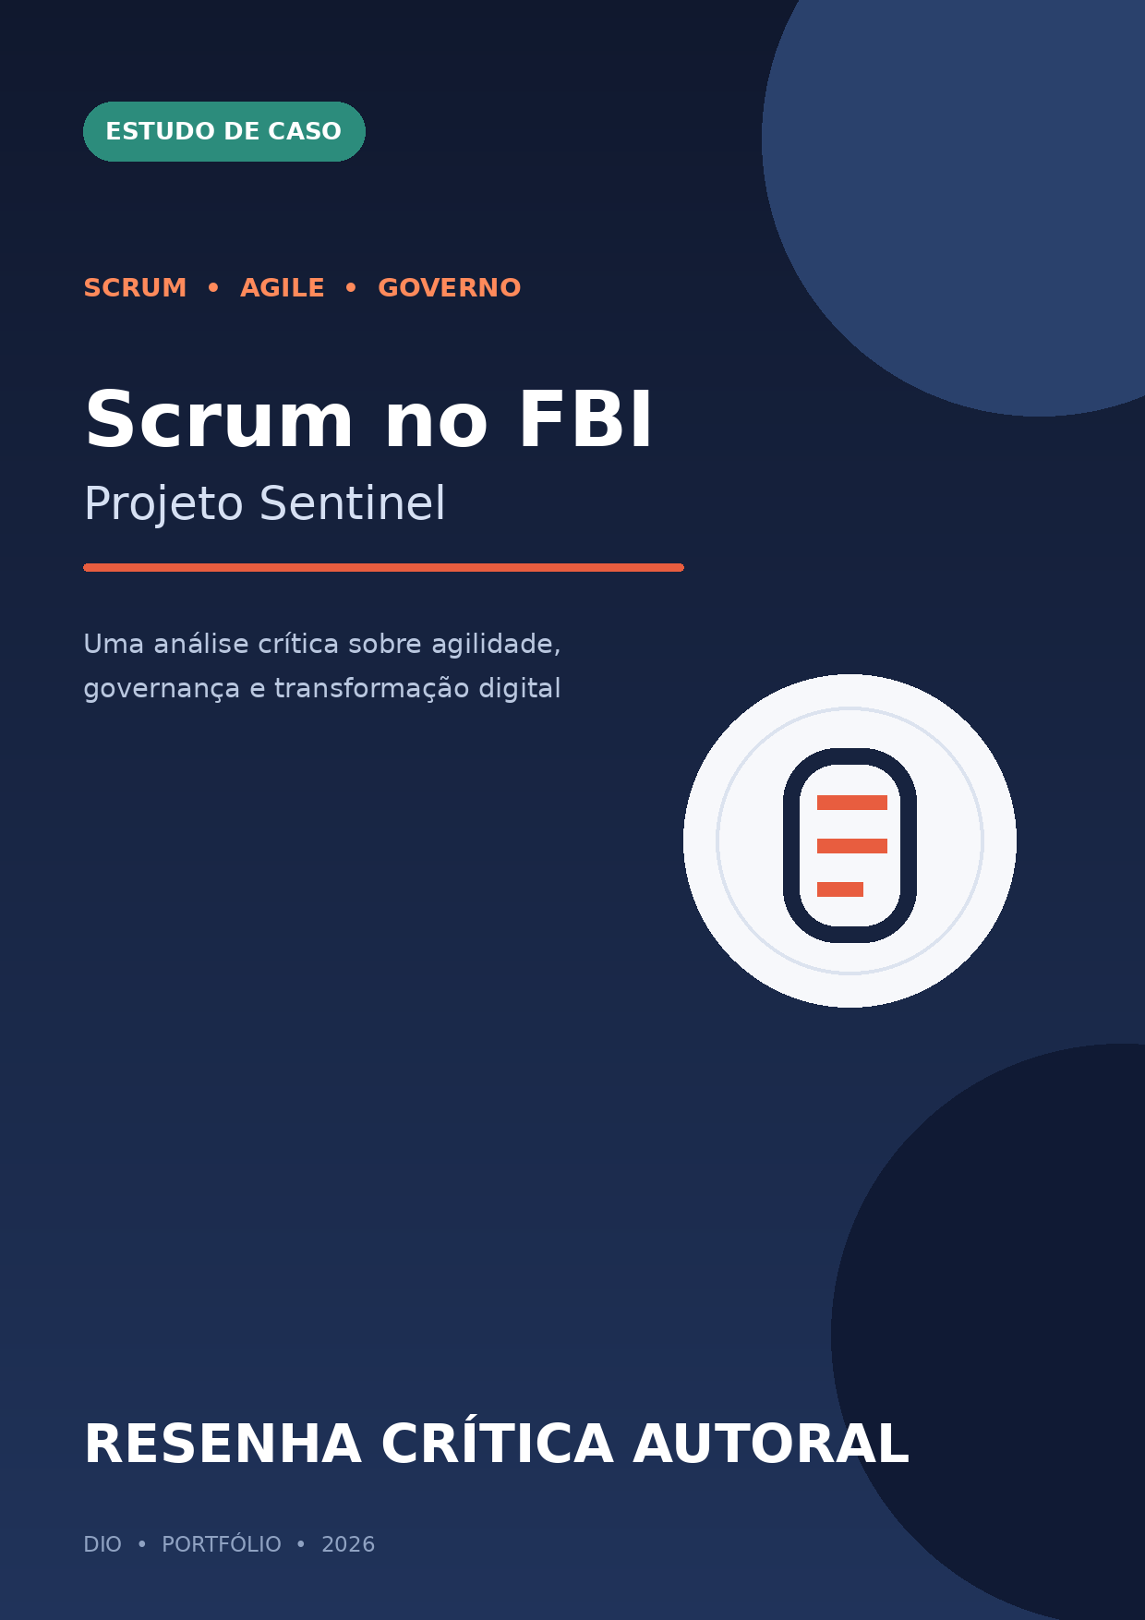

Scrum no FBI: uma análise crítica do Projeto Sentinel
Resenha crítica • Desafio DIO • Outubro de 2026

Resumo
O Projeto Sentinel modernizou o gerenciamento de informações investigativas do Federal Bureau of Investigation (FBI), substituindo fluxos fortemente dependentes de papel por um sistema eletrônico. Depois de atrasos, custos elevados e dificuldades técnicas sob uma condução predominantemente tradicional, o FBI assumiu maior controle do desenvolvimento e adotou uma abordagem ágil, descrita em relatos de praticantes como baseada em Scrum. O sistema foi implantado para todos os funcionários em julho de 2012. Esta resenha sustenta que ciclos curtos, demonstrações frequentes, priorização por valor, proximidade com usuários e liderança capaz de remover impedimentos foram decisivos para a recuperação. Contudo, o sucesso não pode ser atribuído somente ao Scrum: internalização da equipe, redução de dependências contratuais, reaproveitamento de ativos, mudança de escopo, modernização de infraestrutura e forte patrocínio executivo também contribuíram. Além disso, números promocionais de economia precisam ser confrontados com auditorias oficiais, que registram custos não incluídos em algumas estimativas e limitações posteriores de usabilidade. O caso demonstra o valor do empirismo, mas também alerta contra narrativas simplificadas de transformação ágil.
Palavras-chave: Scrum; agilidade; FBI; Sentinel; gestão de projetos; transformação digital; setor público.

1. Introdução
Grandes projetos públicos de tecnologia operam sob restrições que raramente aparecem em exemplos didáticos: contratação complexa, fiscalização externa, sistemas legados, segurança, auditoria, mudanças regulatórias e milhares de usuários. O Sentinel, sistema de informações e gerenciamento de casos do FBI, reúne todos esses fatores e tornou-se um dos casos mais citados sobre recuperação de projetos com métodos ágeis.
A narrativa popular costuma ser simples: um projeto tradicional fracassou, o Scrum foi adotado e, em pouco tempo, o sistema ficou pronto com enorme economia. Essa explicação é atraente, porém incompleta. Uma análise crítica deve separar fatos documentados, relatos de praticantes e inferências. Também deve perguntar se o FBI aplicou integralmente o framework Scrum ou se combinou práticas de Scrum com uma transformação organizacional mais ampla.
A tese desta resenha é que o empirismo associado ao Scrum contribuiu de maneira relevante para a virada do Sentinel, sobretudo ao encurtar ciclos de feedback e aproximar desenvolvimento e operação. Entretanto, o resultado decorreu de um conjunto de mudanças técnicas, contratuais e gerenciais. O caso é valioso não porque prova que um framework resolve qualquer crise, mas porque mostra que transparência, inspeção e adaptação funcionam quando a organização também modifica as condições que impedem a entrega.
Este texto foi elaborado especificamente para o projeto, por meio da comparação entre fontes independentes e institucionais. Não reproduz a análise apresentada em aula nem transforma materiais didáticos em resumo. Dados e ideias de terceiros são identificados nas referências; a seleção das evidências, os contrapontos e a conclusão constituem uma síntese crítica autoral.

2. Contexto e problema
O Sentinel foi concebido para substituir sistemas antigos de gerenciamento de casos e superar o fracasso do Virtual Case File (VCF). Em 2006, o FBI iniciou o programa com estimativa de US$ 425 milhões e conclusão prevista para dezembro de 2009. Auditorias anteriores já alertavam que estimativas de custo e prazo não eram suficientemente confiáveis e omitiam componentes relevantes, como alguns custos governamentais e de atualização tecnológica.^{[1]}
O modelo inicial dividia o trabalho em grandes fases e dependia intensamente de contratos e integrações complexas. Apesar de o FBI ter adotado controles de aquisição e gestão, surgiram dificuldades de pessoal especializado, integração de produtos comerciais, requisitos transferidos entre fases, cronogramas pouco transparentes e atrasos na validação com usuários.^{[2]}
Segundo o relatório do Office of the Inspector General (OIG) de 2012, quando a segunda fase foi aceita, aproximadamente US$ 405 milhões já haviam sido gastos e aquela fase estava cerca de 32% acima de seu orçamento. O valor total autorizado havia subido para US$ 451 milhões.^{[3]} Portanto, a crise não resultou apenas de “usar Waterfall”; envolveu governança, contratos, arquitetura, estimativas e alinhamento com o trabalho real dos agentes.
Essa distinção importa. O predecessor VCF e o Sentinel fazem parte da mesma história de modernização, mas não são o mesmo projeto. Frases como “dez anos de projeto fracassado” normalmente agregam iniciativas diferentes e simplificam a cronologia.

3. A mudança de abordagem
Em 2010, diante de desempenho insatisfatório, o FBI interrompeu parte do modelo anterior, aumentou o controle interno e escolheu uma abordagem de desenvolvimento ágil. Em resposta pública ao OIG, o órgão afirmou que reduziria a dependência de contratados tradicionais, trabalharia diretamente com especialistas de produto e priorizaria as funções de maior impacto para agentes e analistas.^{[4]}
Fontes ligadas à comunidade Scrum descrevem uma equipe menor, trabalho organizado em ciclos de duas semanas, backlog priorizado, incrementos demonstráveis e apresentações frequentes aos usuários. No relato de Jeff Sutherland, as demonstrações a cada Sprint foram o elemento mais poderoso na visão da liderança do projeto, porque permitiam testar resultados concretos com quem utilizaria o sistema.^{[5]}
Essas práticas refletem os três pilares do empirismo definidos no Scrum Guide:
- transparência: trabalho, progresso e problemas tornaram-se mais visíveis;
- inspeção: incrementos eram demonstrados e avaliados com frequência;
- adaptação: prioridades e soluções eram ajustadas a partir do aprendizado.^{[6]}
A mudança também atacou impedimentos fora do código. Decisões foram aproximadas da equipe, dependências contratuais foram reduzidas, especialistas trabalharam de maneira mais integrada e a liderança assumiu responsabilidade direta pela remoção de obstáculos. Ou seja, não houve apenas a introdução de cerimônias: houve uma alteração no sistema de gestão.

4. Elementos de Scrum identificados

4.1 Sprints e incrementos utilizáveis
Ciclos curtos limitaram o risco de permanecer meses construindo algo sem validação. A cada intervalo, a equipe precisava demonstrar software integrado e próximo de uma condição utilizável. Isso contrastava com grandes fases nas quais problemas poderiam permanecer ocultos até testes tardios.

4.2 Backlog priorizado por valor
A equipe passou a concentrar energia nas capacidades essenciais. Em vez de tratar todos os requisitos como igualmente urgentes, priorizou funções capazes de melhorar o trabalho investigativo. Essa escolha é compatível com a responsabilidade do Product Owner de maximizar valor, embora os documentos públicos não permitam identificar com precisão quem exerceu formalmente cada accountability do Scrum.

4.3 Feedback de usuários
Agentes e analistas avaliaram os incrementos. O feedback frequente reduziu a distância entre especificação e uso real, além de tornar defeitos e problemas de usabilidade visíveis antes da implantação geral. O GAO identifica feedback frequente, demonstração de valor ao fim de cada iteração e acompanhamento diário visível como práticas efetivas em projetos ágeis federais.^{[7]}

4.4 Equipe menor e mais integrada
Reduzir interfaces desnecessárias tornou a comunicação mais direta. Uma equipe menor não é automaticamente mais eficiente, mas pode diminuir filas decisórias e facilitar responsabilidade compartilhada. Para isso funcionar, foi necessário dar autonomia e acesso a especialistas — condições coerentes com uma equipe Scrum multifuncional e autogerenciável.

4.5 Remoção ativa de impedimentos
A liderança não se limitou a cobrar velocidade. Ela precisou enfrentar contratos, infraestrutura, decisões de arquitetura e disponibilidade de pessoas. Essa atuação se aproxima do serviço de um Scrum Master, ainda que, novamente, os registros não comprovem uma implementação canônica de todas as responsabilidades do framework.

5. Resultados alcançados
O FBI anunciou que o Sentinel foi disponibilizado a todos os funcionários em 1º de julho de 2012. O sistema passou a oferecer entrada, revisão, aprovação, pesquisa e compartilhamento eletrônico de informações de casos, substituindo processos dependentes de papel.^{[8]}
O relatório do OIG de setembro de 2012 reconheceu que a abordagem ágil reduziu o ritmo de gastos de desenvolvimento. O Departamento de Justiça informou custo estimado de US$ 441 milhões para a implantação, abaixo dos US$ 451 milhões disponíveis.^{[3]} Entretanto, a mesma auditoria advertiu que esse valor não incluía dois anos de operação e manutenção originalmente presentes no escopo, nem todos os custos de funcionários do FBI. Assim, “abaixo do orçamento” é verdadeiro apenas quando se considera a fronteira de custo usada naquele relatório.
Em 2014, o OIG registrou que a maioria dos usuários pesquisados percebia impacto positivo na produtividade e no compartilhamento de informações. Ao mesmo tempo, encontrou insatisfação com busca e indexação: apenas 42% dos respondentes que utilizavam a busca disseram encontrar frequentemente os resultados necessários. O orçamento acumulado também havia aumentado para US$ 551,4 milhões, incluindo operação, manutenção e novas funcionalidades posteriores à versão 1.0.^{[9]}
Esses dados não anulam a recuperação. Eles apenas mostram que implantação, valor e qualidade são dimensões distintas. Um produto pode ser entregue, gerar benefícios reais e ainda exigir evolução significativa.

6. Análise crítica

6.1 O que funcionou
O maior ganho foi transformar hipóteses em evidências em intervalos curtos. Demonstrações frequentes impediram que relatórios de progresso substituíssem software funcionando. A participação de usuários melhorou a aderência operacional, enquanto a priorização reduziu dispersão. A decisão de trazer conhecimento e controle para dentro do FBI também diminuiu o custo de coordenação com múltiplos fornecedores.
O caso reforça que Scrum é mais efetivo quando a organização aceita mudar suas próprias regras. Uma equipe não se torna ágil se cada adaptação depende de longas renegociações, se usuários não participam ou se a liderança mede progresso por documentos produzidos. O Sentinel avançou porque o ambiente passou a permitir ciclos de inspeção e adaptação.

6.2 O que não pode ser creditado apenas ao Scrum
Vários fatores aconteceram simultaneamente:
1. maior condução interna pelo FBI;
2. redução da dependência de contratos tradicionais;
3. reutilização de componentes e trabalho anterior;
4. priorização ou transferência de requisitos;
5. atualização de hardware e infraestrutura;
6. apoio executivo e decisões mais rápidas;
7. experiência acumulada após erros anteriores.
Sem controlar essas variáveis, não é possível afirmar que o Scrum, isoladamente, causou todo o resultado. O próprio OIG registrou incertezas sobre custos, critérios de conclusão e requisitos modificados ou transferidos.^{[3]}

6.3 O problema da “economia de 90%”
Textos promocionais frequentemente afirmam que o FBI concluiu o sistema por cerca de US$ 30 milhões e economizou mais de 90%. Esse número se refere principalmente ao esforço restante depois de centenas de milhões já investidos e costuma ser comparado a projeções de continuidade do modelo anterior. Ele não representa o custo total do Sentinel.
As auditorias oficiais oferecem uma visão mais cautelosa: aproximadamente US$ 432 milhões dos US$ 451 milhões disponíveis haviam sido obrigados até a implantação da versão 1.0, e custos posteriores elevaram o orçamento acumulado.^{[9]} Portanto, a afirmação pode ilustrar eficiência relativa na etapa final, mas não deve ser apresentada como custo integral nem como prova isolada de retorno financeiro.

6.4 Scrum ou “Agile com práticas de Scrum”?
O FBI declarou oficialmente ter adotado uma abordagem ágil. Relatos de Sutherland descrevem Sprints de duas semanas, backlog, demonstrações e remoção de impedimentos. Ainda assim, as fontes públicas não documentam de forma completa Sprint Planning, Daily Scrum, Sprint Review, Sprint Retrospective, Product Goal, Sprint Goal, Definition of Done e as três accountabilities conforme o Scrum Guide atual.
A classificação mais responsável é transformação ágil fortemente influenciada por Scrum. Chamar o caso de “Scrum puro” seria afirmar mais do que as evidências permitem. Essa cautela não reduz seu valor; ao contrário, melhora a qualidade da análise.

6.5 Limitações após a entrega
A auditoria de 2014 indica que usuários ainda enfrentavam problemas em busca, indexação e integração com outros sistemas. Isso demonstra que uma Definition of Done precisa incluir não apenas funcionamento técnico, mas desempenho, experiência do usuário, segurança, integração e capacidade operacional. Também reforça que o Product Backlog continua existindo após a primeira implantação.

7. Lições aplicáveis a outros projetos
1. Entregar em partes reduz risco, não responsabilidade. Iterações curtas precisam manter qualidade, segurança e rastreabilidade.
2. Demonstração vale mais que percentual subjetivo. Software funcionando permite inspeção concreta.
3. Usuário precisa participar continuamente. Feedback tardio transforma divergências em retrabalho caro.
4. Priorizar significa escolher o que não fazer agora. Backlog não é uma lista em que tudo possui prioridade máxima.
5. Agilidade exige mudanças de governança. Contratos, aprovações e métricas precisam apoiar ciclos curtos.
6. Liderança deve remover impedimentos. Cobrar velocidade sem eliminar bloqueios apenas aumenta pressão.
7. Custo deve ser analisado pelo ciclo de vida. Desenvolvimento, pessoal, infraestrutura, manutenção e evolução não podem ser misturados ou omitidos conforme a narrativa desejada.
8. Implantação não encerra o produto. Métricas de uso e satisfação devem orientar novas melhorias.
9. Não se deve confundir correlação com causalidade. Scrum pode contribuir fortemente sem ser a única causa do sucesso.

8. Conclusão
O Sentinel é um caso relevante de recuperação de projeto porque mostra uma organização pública adotando ciclos curtos, feedback frequente, priorização e maior autonomia para enfrentar um sistema crítico. A implantação em 2012, depois de anos de dificuldades, demonstra que práticas empíricas podem produzir valor mesmo em ambientes regulados e complexos.
Contudo, a principal lição não é que “Scrum salva qualquer projeto”. A recuperação dependeu de combinar práticas ágeis com mudanças de equipe, contratos, liderança, infraestrutura e escopo. Auditorias posteriores também revelam custos e limitações que narrativas celebratórias tendem a omitir.
Portanto, o sucesso do Sentinel deve ser entendido como uma transformação sociotécnica: Scrum forneceu um ritmo de transparência, inspeção e adaptação, mas a organização precisou criar condições reais para que esse ritmo funcionasse. Essa interpretação é mais útil para futuros projetos do que atribuir o resultado a cerimônias ou a um único framework.

Referências
[1] U.S. GOVERNMENT ACCOUNTABILITY OFFICE. Information Technology: FBI Following a Number of Key Acquisition Practices on New Case Management System but Improvements Still Needed. GAO-07-912, 2007. Disponível em: https://www.gao.gov/products/gao-07-912.
[2] U.S. DEPARTMENT OF JUSTICE, OFFICE OF THE INSPECTOR GENERAL. OIG Audit Report 07-40: The Federal Bureau of Investigation's Implementation of the Sentinel Project. 2007. Disponível em: https://oig.justice.gov/archives/reports/FBI/a0740/findings.htm.
[3] U.S. DEPARTMENT OF JUSTICE, OFFICE OF THE INSPECTOR GENERAL. Interim Report on the FBI's Implementation of the Sentinel Project. Report 12-38, 2012. Disponível em: https://www.oversight.gov/sites/default/files/documents/reports/2018-02/a1238.pdf.
[4] FEDERAL BUREAU OF INVESTIGATION. Response to OIG Report on the FBI's Sentinel Project. 2010. Disponível em: https://www.fbi.gov/news/pressrel/press-releases/mediaresponse_102010.
[5] SUTHERLAND, Jeff. Scrum: The Art of Doing Twice the Work in Half the Time — trecho “Fixing the FBI”. 2014. Trecho disponibilizado em: https://res.infoq.com/articles/sutherland-scrum-twice-work-half-time/en/resources/Book-Excerpt.pdf.
[6] SCHWABER, Ken; SUTHERLAND, Jeff. The Scrum Guide. 2020. Disponível em: https://scrumguides.org/docs/scrumguide/v2020/2020-Scrum-Guide-US.pdf.
[7] U.S. GOVERNMENT ACCOUNTABILITY OFFICE. Software Development: Effective Practices and Federal Challenges in Applying Agile Methods. GAO-12-681, 2012. Disponível em: https://www.gao.gov/products/gao-12-681.
[8] FEDERAL BUREAU OF INVESTIGATION. FBI Announces Deployment of Sentinel. 31 jul. 2012. Disponível em: https://archives.fbi.gov/archives/news/pressrel/press-releases/fbi-announces-deployment-of-sentinel.
[9] U.S. DEPARTMENT OF JUSTICE, OFFICE OF THE INSPECTOR GENERAL. Audit of the Status of the Federal Bureau of Investigation's Sentinel Program. Report 14-31, 2014. Disponível em: https://oig.justice.gov/reports/audit-status-federal-bureau-investigations-sentinel-program.

